Reconocimiento de figuras

Script: para tomar fotos de las figuras en diferentes posiciones

clc, close all, clear all

figura='B';

video = videoinput('winvideo',1,'yuy2_640x480');
set(video,'ReturnedColorSpace','rgb');
preview(video);
pause;
disp('Fondo')
fondo=double(rgb2gray(getsnapshot(video)));
pause;
for i=1:9
numero=num2str(i);
nombre=strcat('Simbolos\',figura,'-',numero,'.jpg');
disp(nombre)
foto=fondo-double(rgb2gray(getsnapshot(video)));
figure
imwrite(foto/255,nombre)
imshow(foto/255)
pause;
end

delete(video);

Resultado muestra:

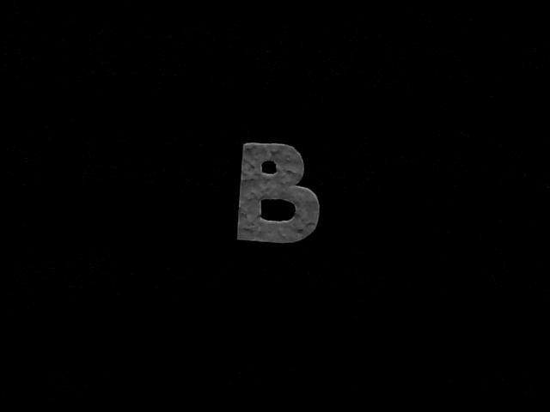

Script: para tomar analizar los parámetros de las figuras (ver anexo con las funciones utilizadas)

clc, close all, clear all
figura='B';
for i=1:9
numero=num2str(i);
nombre=strcat('Simbolos\',figura,'-',numero,'.jpg');
foto=double(imread(nombre));
bin=negativo(binarizar(foto,20));
filtrada=filtromin(filtromax(bin,7,1),7,1);
[A(i),P(i),E(i),S(i),cx,cy,d]=analizarimagen(filtrada,0);
figure
subplot(2,2,1)
imshow(foto/255)
title('Imagen original')
subplot(2,2,2)
imshow(bin/255)
title('Imagen binarizada')
subplot(2,2,3)
imshow(filtrada/255)
hold on
plot(cy,cx,'s')
title('Imagen filtrada con centroide')
subplot(2,2,4)
plot(1:P(i),sort(d))
title('Firma (análogo lineal ascendente)')
end
T=cell(5,3);
T(1,:)={'','min','max'};
T(2,:)={'A',min(A),max(A)};
T(3,:)={'P',min(P),max(P)};
T(4,:)={'E',min(E),max(E)};
T(5,:)={'S',min(S),max(S)};

Resultados:
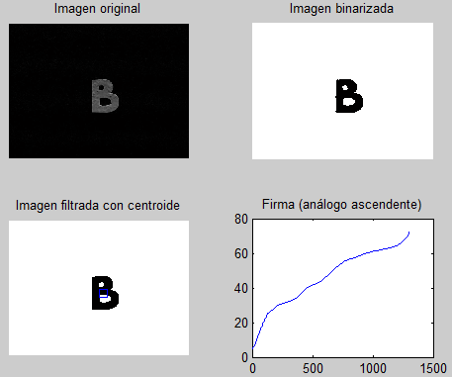
Script: para segmentar, analizar y reconocer las figuras (ver anexo con las funciones utilizadas)

clc, close all,
%% Tomar foto de fondo y con letras.
video = videoinput('winvideo',1,'yuy2_640x480');
set(video,'ReturnedColorSpace','rgb');
preview(video);
pause;
disp('Fondo')
fondo=double(rgb2gray(getsnapshot(video)));
pause;
disp('Foto')
foto=fondo-double(rgb2gray(getsnapshot(video)));
foto=limitarvalores(foto);
delete(video);
figure
imshow(foto/255)
%% Tratamiento y filtrado de imagen:
bin=negativo(binarizar(foto,20));
filtrada=filtromin(filtromax(bin,7,1),7,1);
borde=prewitt(filtrada,0);
%% Imprime resultados del tratamiento y filtrado:
figure
subplot(2,2,1)
imshow(foto/255)
subplot(2,2,2)
imshow(borde/255)
subplot(2,2,3)
imshow(bin/255)
subplot(2,2,4)
imshow(filtrada/255)
%% Segmentacion de datos:
C=separarmanchas(filtrada,0);
%% Reconociento de figura:
M='';
for i=1:length(C)
fig=cell2mat(C(i));
figure
imshow(fig/255)
[A(i),P(i),E(i),S(i)]=analizarimagen(fig,0);
% Condiciones:
if (A>=8226 && A<=9434 && P>=1355 && P<=1482 && E>=10.43155181 && E<=11.64828011 && S>=1434871.905 && S<=1700149.528)
M=strcat(M,'A'); end
if (A>=8169 && A<=9425 && P>=1270 && P<=1410 && E>=12.83384907 && E<=24.1839392887 && S>=1021306.009 && S<=1288134.144)
M=strcat(M,'B'); end
if (A>=7695 && A<=8438 && P>=1260 && P<=1320 && E>=5.049611819 && E<=5.985244002 && S>=1304513.584 && S<=1583303.215)
M=strcat(M,'C'); end
if (A>=8555 && A<=9666 && P>=1220 && P<=1314 && E>=5.041346872 && E<=5.7328455 && S>=1079826.562 && S<=12830000.086)
M=strcat(M,'D'); end
if (A>=9259 && A<=10130 && P>=1399 && P<=1512 && E>=7.041562053 && E<=9.441260956 && S>=1636991.451 && S<=1922319.679)
M=strcat(M,'E'); end
if (A>=6771 && A<=7387 && P>=1355 && P<=1428 && E>=2.442591064 && E<=2.660879168 && S>=1067150.222 && S<=1202444.049)
M=strcat(M,'0'); end
if (A>=5488 && A<=5963 && P>=988 && P<=1043 && E>=7.487429098 && E<=8.608687276 && S>=752701.2535 && S<=857080.4946)
M=strcat(M,'1'); end
if (A>=6334 && A<=7054 && P>=1180 && P<=1284 && E>=7.12831878 && E<=8.786564498 && S>=957733.6967 && S<=1100113.193)
M=strcat(M,'2'); end
if (A>=5365 && A<=6033 && P>=857 && P<=958 && E>=6.629204542 && E<=8.232732067 && S>=471998.5669 && S<=618207.2087)
M=strcat(M,'4'); end
if (A>=6084 && A<=6771 && P>=1250 && P<=1308 && E>=84.06818283 && E<=750.8652254 && S>=731365.5849 && S<=849561.9866)
M=strcat(M,'8'); end
if (A>=11012 && A<=11871 && P>=940 && P<=972 && E>=1.126249687 && E<=1.168883615 && S>=1110184.562 && S<=1243429.423)
M=strcat(M,'circulo'); end
if (A>=5937 && A<=6491 && P>=935 && P<=1011 && E>=4.469870493 && E<=4.940756584 && S>=658022.8906 && S<=752050.997)
M=strcat(M,'flecha'); end
if (A>=5419 && A<=5948 && P>=792 && P<=848 && E>=2.152200843 && E<=2.31667303 && S>=511607.9898 && S<=588599.7504)
M=strcat(M,'triangulo'); end
if (A>=6402 && A<=7064 && P>=708 && P<=772 && E>=2.189247022 && E<=2.307576233 && S>=561726.2923 && S<=648630.0645)
M=strcat(M,'rectangulo'); end
if (A>=13110 && A<=14337 && P>=952 && P<=1048 && E>=1.413549021 && E<=1.462548149 && S>=1555078.937 && S<=1789986.008)
M=strcat(M,'cuadrado'); end
if (length(C)~=i) M=strcat(M,'-'); end
end

Tabla de datos obtenidos:

"A" | min | max
A | 8226 | 9434
P | 1355 | 1482
E | 10.43155181 | 11.64828011
S | 1434871.905 | 1700149.528
"B" | min | max
A | 8169 | 9425
P | 1270 | 1410
E | 12.83384907 | 24.18392887
S | 1021306.009 | 1288134.144
"C" | min | max
A | 7695 | 8438
P | 1260 | 1320
E | 5.049611819 | 5.985244002
S | 1304513.584 | 1583303.215
"D" | min | max
A | 8555 | 9666
P | 1220 | 1314
E | 5.041346872 | 5.7328455
S | 1079826.562 | 1283000.086
"E" | min | max
A | 9259 | 10130
P | 1399 | 1512
E | 7.041562053 | 9.441260956
S | 1636991.451 | 1922319.679
"0" | min | max
A | 6771 | 7387
P | 1355 | 1428
E | 2.442591064 | 2.660879168
S | 1067150.222 | 1202444.049
"1" | min | max
A | 5488 | 5963
P | 988 | 1043
E | 7.487429098 | 8.608687276
S | 752701.2535 | 857080.4946
"2" | min | max
A | 6334 | 7054
P | 1180 | 1284
E | 7.12831878 | 8.786564498
S | 957733.6967 | 1100113.193
"4" | min | max
A | 5365 | 6033
P | 857 | 958
E | 6.629204542 | 8.232732067
S | 471998.5669 | 618207.2087
"8" | min | max
A | 6084 | 6771
P | 1250 | 1308
E | 84.06818283 | 750.8652254
S | 731365.5849 | 849561.9866
"circulo" | min | max
A | 11012 | 11871
P | 940 | 972
E | 1.126249687 | 1.168883615
S | 1110184.562 | 1243429.423
"flecha" | min | max
A | 5937 | 6491
P | 935 | 1011
E | 4.469870493 | 4.940756584
S | 658022.8906 | 752050.997
"triangulo" | min | max
A | 5419 | 5948
P | 792 | 848
E | 2.152200843 | 2.31667303
S | 511607.6898 | 588599.7504
"rectangulo" | min | max
A | 6402 | 7064
P | 708 | 772
E | 2.189247022 | 2.307576233
S | 561726.2923 | 648630.0645
"cuadrado" | min | max
A | 13110 | 14337
P | 952 | 1048
E | 1.413549021 | 1.462548149
S | 1555078.937 | 1789986.008

Donde A es el promedio del área, P del perímetro, E es el factor de elongación y S es el momento invariante (1,1).
Anexo: funciones creadas utilizadas en los scripts.

function [ S ] = binarizar( E, n )
[a,b]=size(E);
for i=1:a
for j=1:b
if (E(i,j)<n)
S(i,j)=0;
else
S(i,j)=255;
end
end
end
end

function [ S ] = negativo( E )
[a,b]=size(E);
for i=1:a
for j=1:b
S(i,j)=255-E(i,j);
end
end
end

function [ S ] = filtromax( E,n,c)
%E es la matriz de entrada y n es el tamaño de la matriz cuadrada
%Si c es igual a 0 el borde es negro de otra forma el borde es blanco
[a,b]=size(E);
if (c==0)
S=zeros(a,b);
else
S = ones(a,b)*255;
end
if (mod(n,2)==0) %Para n par
for i=1+n/2:a-n/2-1
for j=1+n/2:b-n/2-1
S(i,j) = max(max(E(i-n/2:i+n/2-1,j-n/2:j+n/2-1)));
end
end
else %Para n impar
for i=1+(n-1)/2:a-(n-1)/2
for j=1+(n-1)/2:b-(n-1)/2
S(i,j) = max(max(E(i-(n-1)/2:i+(n-1)/2,j-(n-1)/2:j+(n-1)/2)));
end
end
end
end

function [ S ] = filtromin( E,n,c)
%E es la matriz de entrada y n es el tamaño de la matriz cuadrada
%Si c es igual a 0 el borde es negro de otra forma el borde es blanco
[a,b]=size(E);
if (c==0)
S=zeros(a,b);
else
S = ones(a,b)*255;
end
if (mod(n,2)==0) %Para n par
for i=1+n/2:a-n/2-1
for j=1+n/2:b-n/2-1
S(i,j) = min(min(E(i-n/2:i+n/2-1,j-n/2:j+n/2-1)));
end
end
else %Para n impar
for i=1+(n-1)/2:a-(n-1)/2
for j=1+(n-1)/2:b-(n-1)/2
S(i,j) = min(min(E(i-(n-1)/2:i+(n-1)/2,j-(n-1)/2:j+(n-1)/2)));
end
end
end
end

function [ A,P,E,S,cx,cy,d ] = analizarimagen( img,c )
% Si c=0 mancha negra sino mancha blanca.
A=momento(img,0,0,c);
borde=prewitt(img,0);
P=momento(borde,0,0,1);
M10=momento(img,1,0,c);
M01=momento(img,0,1,c);
cx=M10/A;
cy=M01/A;
[X,Y]=obtenerposiciones(borde,255);
d=sqrt((X-cx).^2+(Y-cy).^2);
E=max(d)/min(d);
S=momentoinvariante(borde,1,1,1);
end

function [ S ] = prewitt( E,c )
%Si c es igual a 0 el borde es negro de otra forma el borde es blanco
EE1 = [1,1,1;0,0,0;-1,-1,-1];
EE2 = rot90(EE1);
EE3 = rot90(EE2);
EE4 = rot90(EE3);
A=filtro3x3(E,EE1,c);
B=filtro3x3(E,EE2,c);
C=filtro3x3(E,EE3,c);
D=filtro3x3(E,EE4,c);
S=abs(A+B+C+D);
S=limitarvalores(S);
end

function [ S ] = filtro3x3(E,EE,c)
%E es la matriz de entrada y EE el elemento estructurante de 3x3
%Si c es igual a 0 el borde es negro de otra forma el borde es blanco
[a,b]=size(E);
if (c==0)
S=zeros(a,b);
else
S=ones(a,b)*255;
end
for i=2:a-1
for j=2:b-1
S(i,j) = sum(sum(E(i-1:i+1,j-1:j+1).*EE));
if (S(i,j)<0) S(i,j)=0; end
if (S(i,j)>255) S(i,j)=255; end
end
end
end

function [ S ] = limitarvalores( E )
[a,b]=size(E);
for i=1:a
for j=1:b
if (E(i,j)<0) E(i,j)=0; end
if (E(i,j)>255) E(i,j)=255; end
end
end
S=E;
end

function [ S ] = momento( E,m,n,c )
% Si c es 0 cuenta el negro sino los blancos.
[x,y]=size(E);
S=0;
for i=1:x
for j=1:y
if (c==0)
S=i^m*j^n*(255-E(i,j))/255+S;
else
S=i^m*j^n*E(i,j)/255+S;
end
end
end
end

function [ S ] = momentoinvariante( E,m,n,c )
% Si c es 0 cuenta el negro sino los blancos.
[x,y]=size(E);
S=0;
M00=momento(E,0,0,c);
M10=momento(E,1,0,c);
M01=momento(E,0,1,c);
cx=M10/M00;
cy=M01/M00;
for i=1:x
for j=1:y
if (c==0)
S=(abs(i-cx))^m*(abs(j-cy))^n*(255-E(i,j))/255+S;
else
S=(abs(i-cx))^m*(abs(j-cy))^n*E(i,j)/255+S;
end
end
end
end

function [ X,Y ] = obtenerposiciones( E,v )
[a,b]=size(E);
k=1;
for i=1:a
for j=1:b
if (E(i,j)==v)
X(k)=i;
Y(k)=j;
k=k+1;
end
end
end
end

